### Практическая работа №01

*Составить проект на тему: «Выбор аппаратных средств и оборудования для проектирования офисной сети»*

**Цель:** научиться организовывать и конфигурировать компьютерные сети, строить и анализировать модели компьютерных сетей, выполнять схемы и чертежи по специальности с использованием прикладных программных средств на примере построения офисной сети.

Задание:

1 Выбрать структуру офиса: название, вид деятельности, количество сотрудников офиса, должности, чем занимаются.

2 Построить план размещения кабинетов в офисе. Указать площадь каждого кабинета.

3 Разместить рабочие места сотрудников в кабинетах (по отделам). Не забывать о выполнении требований САНиП **2.2.2/2.4.1340-03 "Гигиенические требования к персональным электронно-вычислительным машинам и организации работы": площадь на одно рабочее место с жидкокристаллическими мониторами 4,5 кв.м.**

**4 Спроектировать структурированную кабельную систему по всему офисному помещению, выбрать оборудование для компьютерной сети**

5 Рассчитать стоимость сетевого оборудования

6 Рассчитать стоимость монтажа

7 Выполнить схему компьютерной сети с использованием прикладных программных средств (например КОМПАС, NanoCAD)

<https://www.nix.ru/>

Время выполнения работы не менее 4 часов

Варианты:

1. Офис по разработке строительной проектной документации
2. Медицинское учреждение: прием больных, сдача анализов и т.д.
3. Компания по разработке графического дизайна для различной продукции и типографии
4. Компания по разработке программного обеспечения для различных организаций
5. Управляющая компания жилищно-коммунального хозяйства
6. Агентство недвижимости
7. Компания по оказанию компьютерных услуг (ремонт, обслуживание и продажа техники)
8. Юридическая компания
9. Компания по пошиву и продажи одежды
10. Служба судебных приставов
11. Логистическая компания
12. Налоговая служба
13. Госавтоинспекция
14. Страховая компания
15. Компания по продаже автомобилей

Пример выполнения работы:

ООО «Проект», фирма по проектированию инженерных систем, 10 сотрудников: директор, бухгалтер, экономист, два офис-менеджера, 4 проектировщика, технический работник (уборщица).

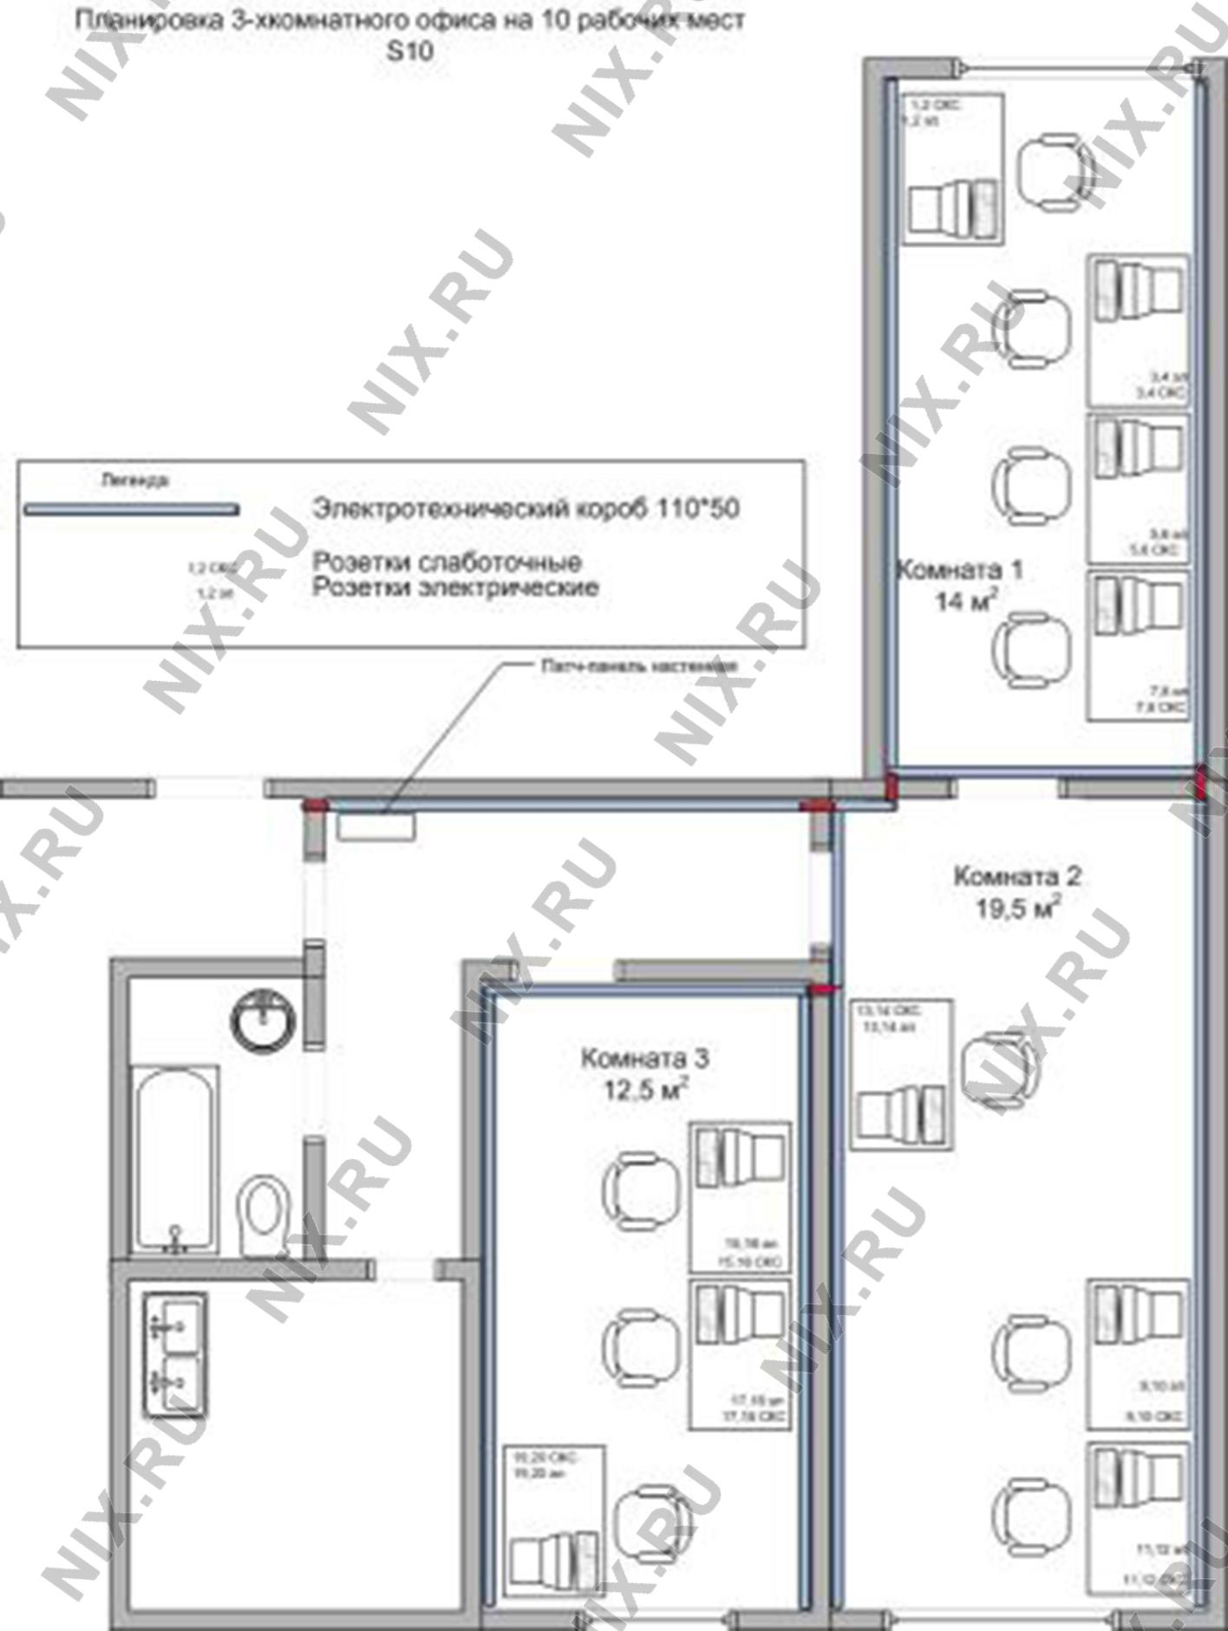

Рисунок 1 – Планировка трех комнатного офиса на 10 рабочих мест

На плане указать расстановку сетевого оборудования.

Расчет стоимости сетевого оборудования приведен в таблице 1.

Таблица 1 - Расчет стоимости сетевого оборудования

|  |  |  |  |  |
| --- | --- | --- | --- | --- |
| № | Наименование: | Цена: | Кол-во ед-ц: | Стоимость руб: |
| 1 | Soc-775 Core2Quad-Q9400 (2.66GHz/1333MHz/6Mb) (Yorkfield) | 7590 | 1 | 7590 |
| 2 | ATX Gigabyte GA-X48-DS4 Soc-775 iX48 SATA AC'97 8ch. LAN-Gbt +RaiD +1394 | 6190 | 1 | 6190 |
| 3 | Сетевой адаптер 3COM 3C905C PCI 10/100 | 326 | 23 | 7498 |
| 4 | Коммутатор (Switch) 16-port Acorp HU16D 10/100 Mbit | 1260 | 4 | 5040 |
| 5 | Кабель UTP 5e Cat.(305m) категория 5E, бухта (Lan) | 8 | 305 | 2440 |
| 6 | Коннектор RJ-45 категория 5+ | 3 | 100 | 300 |
| 7 | кабель-канал Legrand 40x16 | 80 | 21 | 1680 |
| 8 | Розетка одноместная RJ-45 Krone кат. 5+ | 68 | 4 | 272 |
| Программное обеспечение: | | | | |
| 10 | Microsoft Windows 2003 Server Russian | 18000 | 1 | 18000 |
| 11 | Microsoft Windows XP Professional Russian | 5320 | 23 | 122360 |
| Итого: | |  |  | 171370 |

Расчет стоимости монтажа приведен в таблице 2.

Таблица 2 - Расчет стоимости монтажа*.*

|  |  |  |  |  |
| --- | --- | --- | --- | --- |
| № | Наименование: | Цена: | Кол-во: | Стоимость  руб: |
| 1 | Монтаж кабель – канала. | 22 | 21 | 462 |
| 2 | Укладка кабеля в кабель-канал. | 15 | 54 | 810 |
| 3 | Монтаж розетки. | 33 | 4 | 132 |
| 4 | Настройка рабочей станции. | 350 | 4 | 1400 |
| 5 | Сборка сервера. | 3000 | 1 | 3000 |
| Итого: | |  |  | 5804 |

Общая стоимость организации сети: 177174 рублей.